Cold Ironing: Nguồn điện bờ cho tàu biển
maritimecyprus
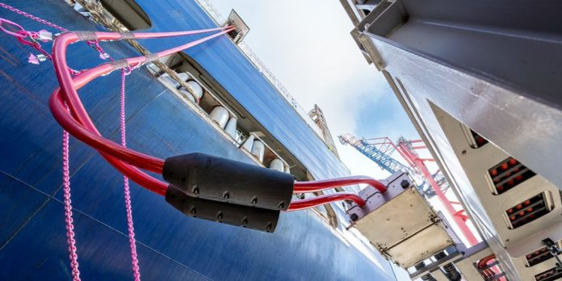
Cấp điện từ bờ (shore power) là một công nghệ đã phát triển hoàn thiện, cho phép tàu tắt các máy phụ khi đậu tại cảng, qua đó giảm tiêu thụ nhiên liệu, cắt giảm phát thải khí nhà kính, giảm các chất ô nhiễm không khí tại địa phương và tiếng ồn. Công nghệ này ngày càng được công nhận là một giải pháp thiết thực để đạt được mục tiêu giảm phát thải và tuân thủ các quy định về môi trường, đồng thời mang lại lợi ích vận hành cũng như cải thiện chất lượng không khí và sức khỏe cộng đồng tại khu vực cảng.
Báo cáo này cập nhật về tầm quan trọng và tình hình triển khai công nghệ cấp điện từ bờ. Nội dung bao gồm các nguyên lý cơ bản của hệ thống, việc triển khai trên thực tế, các động lực về quy định pháp lý và kinh tế, mức độ áp dụng trên toàn cầu, tiềm năng giảm phát thải, các yếu tố liên quan đến hiệu quả đầu tư, cùng với những nhận định về triển vọng mở rộng quy mô áp dụng trên phạm vi toàn thế giới.
Việc cấp điện sạch từ lưới điện trên bờ cho tàu khi nằm cầu, thay thế nguồn điện do các máy phát diesel trên tàu cung cấp, là một khái niệm đã được biết đến từ lâu. Hệ thống này còn được gọi là Onshore Power Supply (OPS), Cold Ironing hoặc Shore-side Electricity. Đây là công nghệ đã đạt độ chín muồi, sẵn sàng triển khai rộng rãi và có lịch sử lâu dài về những lợi ích đã được chứng minh.
Việc sử dụng điện bờ trong thời gian tàu lưu cảng có thể mang lại nhiều lợi ích đáng kể cho cộng đồng địa phương nhờ giảm phát thải các chất ô nhiễm không khí như: Oxit nitơ (NOx), Oxit lưu huỳnh (SOx), Bụi mịn (Particulate Matter - PM) đồng thời giảm đáng kể tiếng ồn phát sinh từ các động cơ phụ của tàu khi hoạt động trong cảng.
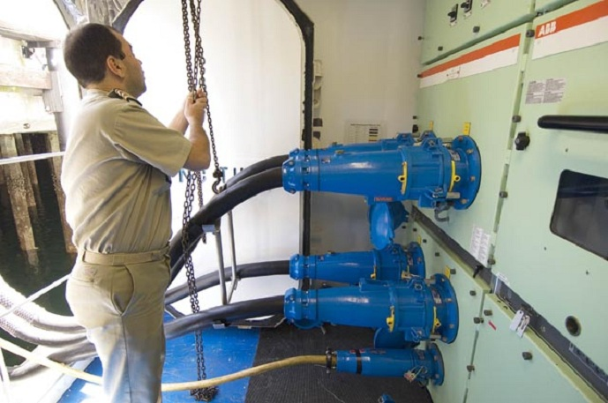
Bên cạnh đó, khoảng 7% lượng phát thải khí nhà kính (GHG) của toàn bộ đội tàu thế giới xảy ra trong thời gian tàu đậu tại cảng, do đó việc sử dụng điện bờ mang lại tiềm năng đáng kể trong việc giảm phát thải GHG cho ngành hàng hải.
Ngoài những lợi ích trực tiếp này, điện bờ còn được xem là một bước đệm quan trọng hướng tới quá trình điện khí hóa toàn diện trong vận tải biển, bao gồm cả khả năng kết hợp với nhu cầu sạc pin cho các tàu sử dụng hệ thống lưu trữ năng lượng trong tương lai.
Mặc dù các lợi ích đã được thừa nhận rộng rãi, việc triển khai điện bờ vẫn còn đối mặt với nhiều thách thức liên quan đến chi phí đầu tư, mức độ sẵn sàng của cơ sở hạ tầng cảng, khả năng tích hợp với hệ thống lưới điện.
Hiện nay, việc áp dụng điện bờ trên phạm vi toàn cầu vẫn còn hạn chế, với sự khác nhau đáng kể giữa các khu vực và vẫn chưa có lộ trình rõ ràng để mở rộng quy mô trên toàn thế giới.
Tuy nhiên, điện bờ đang ngày càng trở thành một công cụ quan trọng nhằm giảm phát thải từ tàu khi hoạt động tại cảng. Điều này một phần xuất phát từ việc các quy định môi trường tại nhiều khu vực ngày càng nghiêm ngặt hơn, đặc biệt là tại Liên minh Châu Âu (EU), Trung Quốc và bang California (Mỹ), nơi đã ban hành các quy định bắt buộc về việc trang bị và sử dụng hệ thống điện bờ. Đồng thời, điện bờ cũng hỗ trợ các chủ tàu trong việc đáp ứng các quy định chung về giảm phát thải khí nhà kính.
Trước các yêu cầu pháp lý mới cùng với sự quan tâm ngày càng lớn của ngành hàng hải, báo cáo này cập nhật tình hình phát triển và triển khai điện bờ trên phạm vi toàn cầu. Báo cáo giới thiệu các kiến thức cơ bản về hệ thống điện bờ và các thành phần chính của hệ thống, đồng thời phân tích cơ sở cần thiết của việc áp dụng điện bờ, đặc biệt nhấn mạnh đến những thay đổi gần đây trong các quy định đang thúc đẩy việc triển khai công nghệ này.
Một nghiên cứu điển hình cũng được trình bày nhằm minh họa tác động kinh tế của hai bộ quy định có ảnh hưởng lớn nhất hiện nay, gồm:
- FuelEU Maritime;
- Hệ thống mua bán phát thải của Liên minh Châu Âu (EU ETS).
Báo cáo cũng cập nhật hiện trạng triển khai điện bờ trên thế giới thông qua việc đánh giá mức độ trang bị của đội tàu và khả năng cung cấp điện bờ tại các cảng.
Ngoài ra, báo cáo phân tích tiềm năng của điện bờ trong việc giảm tiêu thụ nhiên liệu và cắt giảm phát thải của đội tàu thế giới bằng phương pháp mô hình hóa dựa trên hoạt động khai thác thực tế (activity-based modelling).
Để biết thêm chi tiết, vui lòng tải báo cáo của DNV: "SHORE POWER IN SHIPPING – Technology, Regulation and Implementation Report" (Cấp điện từ bờ trong vận tải biển – Báo cáo về công nghệ, quy định và triển khai) tại liên kết dưới đây:
https://maritimecyprus.com/wp-content/uploads/2026/08/Shore_Power_White_Paper_c.pdf
-----------------------------------------------

